الصف الثالث متوسط - على شكل اختيار من متعدد :
ملاحظة : يمكن تحويل اسئلة الاختيار من متعدد الى اسئلة الصواب والخطأ وكذلك العكس :
- مثال : اختيار من متعدد :  ناتج : 2+6 = ......  أ ) 2 ب) 6 ج) 8 د) 9 | - مثال : الصواب والخطأ  2 + 6 = 9 ( × )
- مراجعة الفصل الاول : ( المعادلات الخطية )
- 1) المعادلات : - | التوضيح
- مجموعة حل المعادلة 8 م ــ 7 = 17 إذا كانت مجموعة التعويض { 0، 1، 2 ، 3 }:  - 3 ب) {2 } ج) {2 ، 3 } د) { 3 } | نعوض في المعادلة بقيم مجموعة التعويض :  8 ( م ) – 7 = 17  ملاحظة : الناتج لابد ان يكون على شكل مجموعه { }  اذا : الحل هو { 3}  8 × ( 0 ) -7 ≠ 17  8 × ( 1 ) -7 ≠ 17  8 × ( 2 ) -7 ≠ 17  8 × ( 3 ) -7 = 17
- أي من المعادلات التالية تمثل متطابقة ؟  - س+1=5 ب) 2س= 2س +1  ج) 2 س=2 د) 2س +1 = 1+2س | 2 س + 1 = 1 + 2 س  لان الطرف الايمن = الطرف الايسر
- مجموعة حل المعادلة : 3 ( ب + 1 ) – 5 = 3 ب – 2  - 5 ب) {2 } ج) $∅$ د) $\text{ح}$ | لابد اولا من فكك الاقواس باستخدام توزيع الضرب على الجمع:  3 ( ب + 1 ) – 5 = 3 ب – 2  3ب + 3 – 5 = 3 ب -2 الان نجمع +3-5 = -2  3ب -2 = 3 ب -2 وهي متطابقة لتساوي الطرفين  ومن المعروف ان المتطابقة تكون جميع قيم التعويض صحيحه  ولذلك مجموعة الحل هي $\text{ح}$ مجموعة الاعداد الحقيقة
(1 – 2 ) حل المعادلات بخطوة واحدة | التوضيح
- حل المعادلة س – 3 = 9 فان س = .....  - 12 ب) 3 ج) $∅$ د) $\text{ح}$ | س – 3 +3 = 9 +3 باضافة +3 للطرفين  س = 12
- حل المعادلة 39 = -3 ر فان ر = .....  - -13 ب) 3 ج) $∅$ د) $\text{ح}$ | 39 = -3 ر نقسم على -3 للطرفين  $\frac{39}{3-}$ = $\frac{3-}{3-}$ ر  ر = -13
- حل المعادلة $\frac{2}{3}$ ق = $\frac{1}{2}$ فان ق = .....  - $\frac{3}{4}$ ب) $\frac{4 }{3}$ ج) $∅$ د) $\text{ح}$ | ( $\frac{2}{3}$ × $\frac{3}{2}$ ) ق = $\frac{1}{2}$ × $\frac{3}{2}$ نضرب ب $\frac{3}{2}$ للطرفين  ق = $\frac{3}{4}$
(1 – 3 ) حل المعادلات المتعددة الخطوات | التوضيح
- حل المعادلة 11س – 4 = 29 فان س = .....  - 33 ب) 3 ج) $∅$ د) -3 | 11س – 4+4 = 29 +4 باضافة +4 للطرفين  11س = 33 بقسمة الطرفين على 11  $\frac{11}{11}$ س = $\frac{33}{11}$ ، س = 3
- حل المعادلة $\frac{7+أ }{8}$ = 5 فان أ = .....  أ ) -33 ب) 33 ج) $∅$ د)40 | $\frac{7+أ}{8}$ = $\frac{5}{1}$ بضرب الوسطين في الطرفين ( المقص)  أ+ 7 = 40  أ+ 7 – 7 = 40 – 7 باضافة -7 للطرفين  أ = 33
- حل المعادلة $\frac{2}{3}$ ق -25 = 55 فان ق = .....  - 30 ب) $\frac{2 }{3}$ ج) $∅$ د) 120 | $\frac{2}{3}$ ق -25 +25= 55 +25 باضافة +25 للطرفين  ( $\frac{2}{3}$ × $\frac{3}{2}$ )ق = 80 × $\frac{3}{2}$  ق = $\frac{240}{2}$ ، ق = 120
- اكتب معادلة مجموع ثلاث أعداد صحيحة متتالية يساوي 21  أ ) 3ن=21 ج) 3ن+6=21  ب) 3ن+2=21 د) 3ن + 3 =21 | نفرض ان العدد الاول = ن  العدد الثاني = ن+1  العدد الثالث = ن+2  اذا : ن + ن+1 + ن + 2 = 21  - ن +3 = 21
- اكتب معادلة مجموع ثلاث أعداد فردية صحيحة متتالية يساوي -51  أ ) 3ن=-51 ج) 3ن+6=-51  ب) 3ن+2=-51 د) 3ن + 3 =-51 | نفرض ان العدد الاول = ن  العدد الثاني = ن+2  العدد الثالث = ن+4  اذا : ن + ن+2 + ن + 4 = -51  3 ن +6 = -51
(1 – 4 ) حل المعادلات التي تحتوي متغيرا في طرفيها | التوضيح
- حل المعادلة 2 + 5 ك = 3 ك – 6 فان ك = .....  أ ) -11 ب) 2 ج) 8 د) - 4 | 2 + 5 ك = 3 ك – 6 باضافة -3ك للطرفين  2 + 5 ك -3ك = 3 ك – 6 -3ك  2+2ك = -6 باضافة -2 للطرفين  2+2ك-2 = -6-2  2ك = -8 بقسمة الطرفين على 2  $\frac{2}{2}$ ك = $\frac{8-}{2}$ ، ك = -4
- حل المعادلة 8ل -10 = 3 (6-2ل ) فان ل = .....  أ ) -11 ب) 2 ج) 8 د) - 4 | 8ل -10 = 3 (6-2ل ) فك الاقواس  8ل -10 = 18-6ل باضافة +6ل للطرفين  8ل -10 +6ل= 18-6ل +6ل  14ل -10 = 18 باضافة +10 للطرفين  14ل -10 +10 = 18 +10  14ل = 28 بقسمة الطرفين على 14  $\frac{14}{14}$ ل = $\frac{28}{14}$ ، ل = 2
- حل المعادلة 5 +2 (ل + 1) =2ل فان ل = .....  أ ) -11 ب) 2 ج) 8 د) $∅$ | 5 + 2 ( ل + 1 ) = 2 ل فك الاقواس  5+ 2 ل + 2 = 2ل  7+2ل = 2 ل باضافة -2ل للطرفين  7 + 2 ل – 2 ل = + 2 ل -2ل  7 $≠$ 0  مستحيلة الحل $∅$

(1 – 5 ) حل المعادلات التي تتضمن القيمه المطلقة | التوضيح
- احسب قيمة المقدار | م + 6 | - 14 اذا كانت م = 4  أ ) -11 ب) 2 ج) 8 د) - 4 | | م + 6 | - 14 نعوض بدل م = 4  | 4 + 6 | -14  |10 | -14  - = -4
- احسب قيمة المقدار | ن + 2 | - 14 اذا كانت ن = -6  أ ) -11 ب) -10 ج) 8 د) - 4 | | ن + 2 | - 14 نعوض بدل ن = -6  | -6 + 2 | -14  |-4 | -14  - = - 10
- حل المعادلة |ن +1 |=-3  أ ) -11 ب) 2 ج) 8 د) $∅$ | | ن + 1 | = -3  مستحيلة الحل $∅$  لان المقدار | ن +1 | لايمكن ان يكون الناتج بالسالب
- حل المعادلة |ف + 5 |= 17 فان ف = .....  أ ) { -22 ،12 } ج) { -12 ، 22 }  - 12 د ) $∅$ | الحالة الاولى الحالة الثانية  ف+ 5 = 17 ف +5 = -17  ف +5-5=17-5 ف +5-5 = -17 -5  ف = 12 ف = -22  ف ={ -22 ، 12 }
- يجب حفظ الادوية عند درجة 8$°$ س بزيادة او نقصان مقداره 3 $°$ س ، اكتب معادلة لإيجاد درجتي الحرارة العظمى والصغرى اللتين يجب حفظ الدواء عندها  - | ن – 8 | = 3 ج) | ن + 8 | = 3  - | ن – 3 | = 8 د) | ن +3 | = 8 | | ن – الدرجة الاساسية | = مقدار التزايد والتناقص  | ن - 8 | = 3
- المعادلة التي تتضمن القيمة المطلقة للتمثيل أمامك :  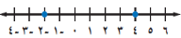  - | ن – 1 | = 3 ج) | ن + 1 | = 3  - | ن – 1 | = -3 د) | ن -3 | = 1 | المسافه بين 4 و -2 عبارة عن 6 وحدات  منتصفها عند 1 وتتزايد وتتناقص بمقدار 3  اذا المعادله هي : | ن -1 | = 3

نهاية الفصل الاول

- مراجعة الفصل الثاني : ( الدوال الخطية )
- 1) العلاقات : - | التوضيح
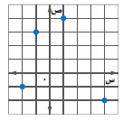  1- مدى العلاقة الممثله بيانياً :  أ) { 1 , -2 , 3 , 4 }  ب) { 1 , 4 , -1 , -2}  ج) { -1 , -2 , 3 , 4 } | اولا نوجد بيان العلاقة :  { ( 4، -2 ) ، (1 ، 4) ، (-1 ، 3 ) ، ( - 2 ،-1 ) }  والمدى هو الحد الثاني من كل زوج مرتب بدون تكرار  المدي = { -2 ، 4 ، 3 ، -1 }
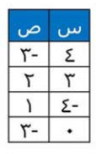  2- مدى العلاقة الممثله بجدول :  أ) { 4 , 3 , 0 , -4 }  ب) {-3 ، 2 ، 1 ، -3 }  ج) { -3 ، 2 ، 1 } | المدى هي عناصر = ص  المدى = { -3 ، 2 ، 1 }  ويمكننا ايجادها من بيان العلاقة :  { ( 4 ، -3 ) ، (3 ، 2 ) ،(-4 ،1) ، ( 0 ، - 3) }
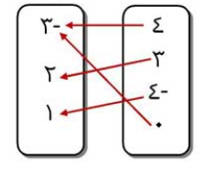  3- مدى العلاقة الممثلة بالمخطط السهمي :  أ) { 4 , 3 , 0 , -4 }  ب) {-3 ، 2 ، 1 ، -3 }  ج) { -3 ، 2 ، 1 } | المدى هي العناصر التي تصل اليها الاسهم  المدى = { -3 ، 2 ، 1 }  ويمكننا ايجادها من بيان العلاقة :  { ( 4 ، -3 ) ، (3 ، 2 ) ،(-4 ،1) ، ( 0 ، - 3) }
4- مجال العلاقة الممثله بيانياً :  أ) { 1 , -2 , 3 , 4 }  ب) { 1 , 4 , -1 , -2}  ج) { -1 , -2 , 3 , 4 } | اولا نوجد بيان العلاقة :  { ( 4، -2 ) ، (1 ، 4) ، (-1 ، 3 ) ، ( - 2 ،-1 ) }  والمجال هو الحد الاول من كل زوج مرتب بدون تكرار  المجال = { 4 ، 1 ، -1 ، -2 }
5- كلما قلت كمية المطر انخفض مستوى سطح الماء في النهر:  أ) المتغير التابع : كمية المطر ، المتغير المستقل : مستوى سطح الماء  ب) المتغير المستقل : كمية المطر ، المتغير التابع : مستوى سطح الماء  ج ) المتغير التابع والمستقل هو : كمية المطر | المتغير المستقل : هو الذي يحدد المخرجات  فكمية المطر هي التي تحدد مستوى سطح الماء في النهر  المتغير المستقل : كمية المطر  المتغير التابع : مستوى سطح الماء
6- مجال العلاقة الممثلة بالمخطط السهمي :  أ) { 4 , 3 , 0 , -4 }  ب) {-3 ، 2 ، 1 ، -3 }  ج) { -3 ، 2 ، 1 } | المجال هي العناصر التي تنطلق منها الاسهم  المجال = { 4 , 3 , 0 , -4 }  ويمكننا ايجادها من بيان العلاقة :  { ( 4 ، -3 ) ، (3 ، 2 ) ،(-4 ،1) ، ( 0 ، - 3) }

( 2 – 2 ) الدوال : - | التوضيح
1- اختر العلاقة التي تمثل دالة :  أ) { ( 4 ، -3 ) ، (3 ، 2 ) ،(-4 ،1) ، ( 0 ، - 3) }  ب) { ( 4 ، -3 ) ، (3 ، 2 ) ،(4 ،1) ، ( 0 ، - 3) }  ج) { 4 , 3 , 0 , -4 } | { ( 4 ، -3 ) ، (3 ، 2 ) ،(-4 ،1) ، ( 0 ، - 3) }  لان كل عنصر من المجال ارتبط بعلاقة واحدة فقط من عناصر المدى
2- اختر العلاقة التي تمثل دالة :  أ ) ب )  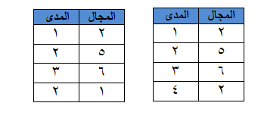 | أ) ليست داله لان العنصر 2 من المجال اقترن بـ 1 ، 4 من المدى  ب ) تمثل دالة - لان كل عنصر من المجال ارتبط بعلاقة واحدة فقط من عناصر المدى
3- اختر العلاقة التي تمثل دالة :  أ ) ب )  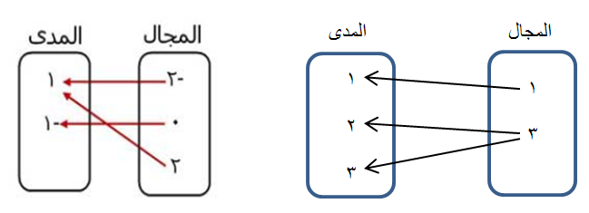 | أ) ليست داله لان العنصر 3 من المجال اقترن بـ 2، 3 من المدى  ب ) تمثل دالة - لان كل عنصر من المجال ارتبط بعلاقة واحدة فقط من عناصر المدى
4- اختر العلاقة التي تمثل دالة :  أ ) ب )  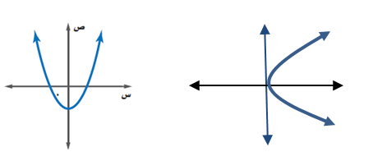 | أ) ليست داله : لان الاحداثيات السينية ( المجال ) تقترن باكثر من علاقة مع الاحداثيات الصادية ( المدى )  ب ) تمثل دالة ملاحظة /
5- أي المعادلات التالية تمثل دالة :  أ ) -3 س + ص = 8  ب) 4س = 8 | 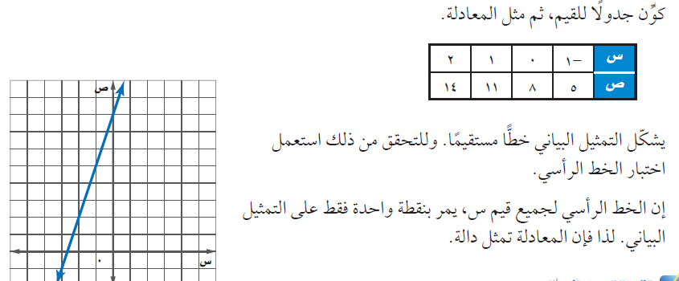  أ )  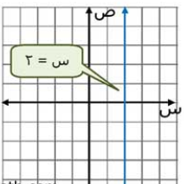  -------------------------------------------------------  ب ) ليست داله :  4س = 8  $\frac{4}{4}$ س = $\frac{8}{4}$  س = 2

6- يمكن كتابة المعادلات التي هي دوال باستعمال رمز الداله :  أ) ص= 2س-5 ب) د (س) = 2س-5 ج) د = 2س-5 | يشار للدالة بالرمز د (س)  فتكون الاجابة الصحيحة : د (س) = 2س-5
7- د (س) = -4س + 7 فان د( 2 ) = ...  أ) 3 ب) -8 ج) -1 د) 7 | د (س) = -4س + 7  د (2) = -4× ( 2 ) + 7  د( 2 ) = -8 + 7 = -1
( 2 – 3 ) تمثيل المعادلات الخطية بيانيا : - | التوضيح
1- أي المعادلات التالية خطية :  أ) ص=4-3س  ب) 6س- س ص = 4  ج) ص = س ² - 4 | أ ) ص = 4 – 3 س  ص + 3 س = 4 – 3 س + 3 س  3 س + ص = 4 وهي معادلة خطية بالصورة القياسية  ب ) الحد س ص فيه متغيران ( ليست خطية )  ج ) س ² من الدرجة الثانية ( ليست خطية )
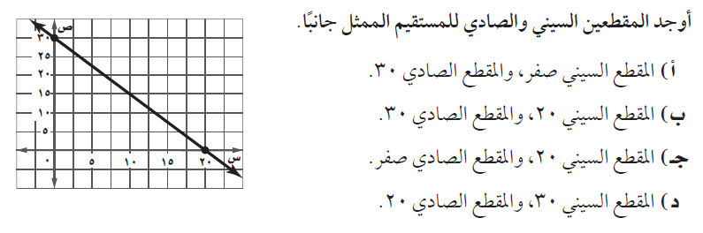  2- | 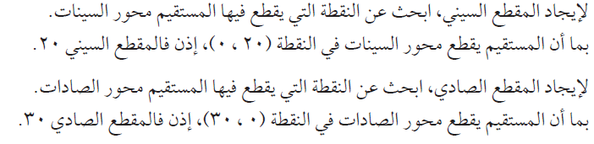
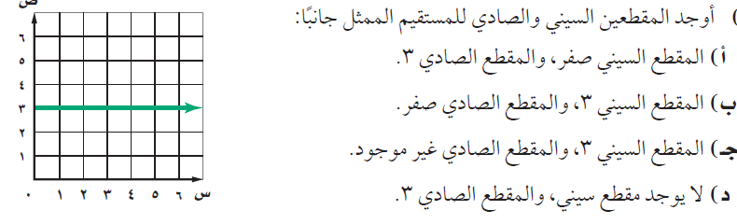  3- | د ) لا يوجد مقطع سيني والمقطع الصادي 3
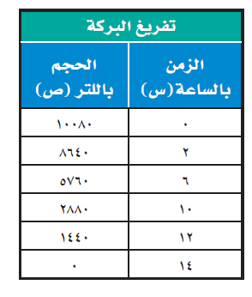  4- المقطع السيني هو :  أ ) 10080  ب) 14  ج) 0 | ب ) س= 14 وذلك لان الاحداثي الصادي 0
5- المقطع السيني للمعادلة 2 س + 4 ص = 16 هو ....  أ ) 4  ب) 8  ج) 0 | 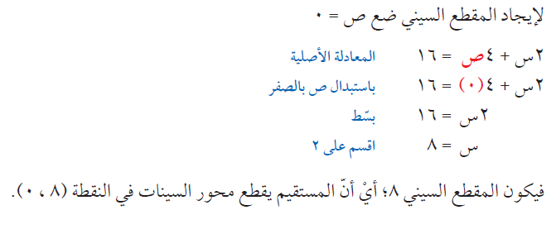

6- المقطع الصادي للمعادلة 2 س + 4 ص = 16 هو ....  أ ) 4  ب) 8  ج) 0 | 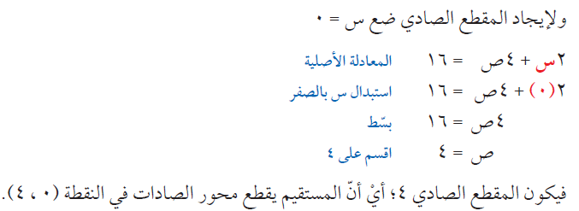
7- أي المعادلات الخطية التالية مكتوبة بصورتها القياسية :  أ) ص=4-3س  ب) 3س+2 ص =5  ج) ص = 8 | الصورة القياسية للمعادلة الخطية : أ س + ب ص = جـ  حيث أ $≤$ 0 ، أ ، ب، ج اعداد صحيحه  المعادلة الخطية 3س+2 ص =5 مكتوب بالصورة القياسية  حيث أ = 3 ، ب =2، ج =5
8- المقطع السيني للمعادلة الخطية 5س + 3ص = 15 هو...  أ ) 3  ب) 5  ج) 15 | نعوض عن ص = 0  5 س + 3 ( 0 ) = 15  5 س = 15 $\frac{5}{5}$ س = $\frac{15}{5}$  س = 3 اذا المقطع السيني = 3
( 2 – 4 ) حل المعادلات الخطية بيانيا : - | التوضيح
1- الدالة المولدة ( الام ) لمجموعة الدوال الخطية هي :  أ) ص=4-3س ب) د( س) = س ج) ص = س | د ( س) = س  هي الدالة المولدة ( الام) وهي ابسط دالة خطية
2- تسمى قيم س التي تجعل د (س) =0 :  أ) اصفار الدالة ب) حل المعادلة ج) جذر الدالة | تسمى قيم س التي تجعل د (س) =0 اصفار الدالة  ملاحظة / حل المعادلة وجذر المعادلة تطلق علي حل المعادلة فقط
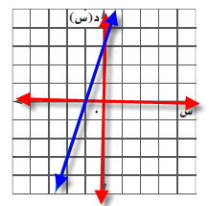  3- حل المعادلة التي امامك بيانيا هو :  أ ) ليس لها حل  ب) -1  ج) -3 | الخط المستقيم الذي يمثل الدالة يقطع محور السينات (القطع السيني )  عند -1لذا فان الحل هوس = -1
4- حل المعادلة التي امامك بيانيا هو :  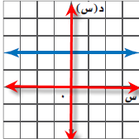  أ ) 1  ب) -1  ج) ليس لها حل | بما ان المستقيم لا يقطع محور السينات لذلك لا يوجد حل للمعادلة

5- اشترى مقصف مدرسة علبة حلوى بمبلغ ( 45 ريالا) فاذا باع القطعه الواحدة بـ ( 1.5 ريالا) وكانت الدالة ص = 1.5 س -45  تمثل الربح الذي يحققه عند بيع س قطعة من الحلوى ، فاوجد صفرالدالة  أ ) 30 ب) 45 ج) 15 | لابد ان يبيع 30 قطعة حلوى  ص= 1.5 ( 30) – 45  ص = 45-45 = 0
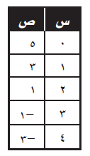  6- ما التقدير الافضل للمقطع السيني للتمثيل البياني للدالة الخطيةالممثلة في الجدول؟  أ ) بين 0 ، 1  ب) بين 2 ، 3  ج) بين 1 ، 2  د) بين 3 ، 4 | لايجاد المقطع السيني لابد ص=0  ونجد ص =0 غير موجودة في الجدول  وتقديرا هي محصورة بين ص=1 ، ص =-1  لذلك المقطع السيني تقديرا يكون محصور بين 2 ، 3
( 2 – 5 ) معدل التغير والميل : - | التوضيح
1- من الجدول المجاور فان معدل التغير هو :  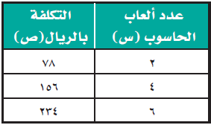  أ) 39 ريالا  ب) -39 ريالا  ج) 78 ريالا | 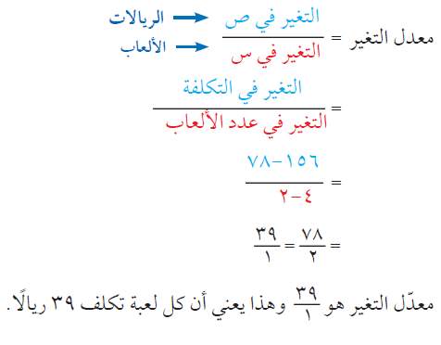
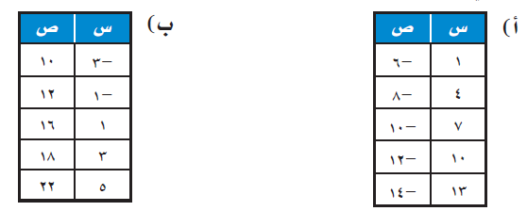  2- أي الدوال التالية خطية : | 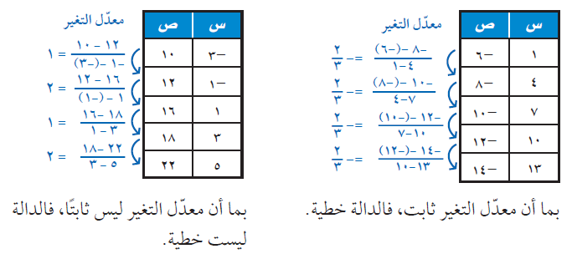
3- ميل المستقيم المار بالنقطتين ( -2 ، 0 ) ، ( 1 ، 5 ) هو :  أ) $\frac{5}{3}$ ب) $\frac{3}{5}$ ج) 3 | 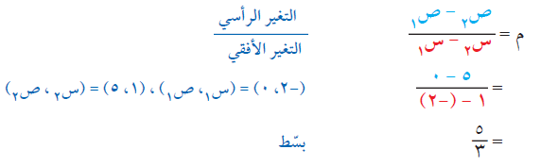
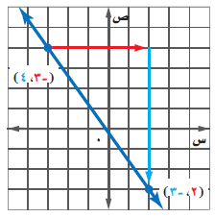  4- اوجد ميل المستقيم المار بالنقطتين من على الرسم امامك :  أ) - $\frac{7}{5}$  ب) - $\frac{5}{7}$  ج) غير معروف | 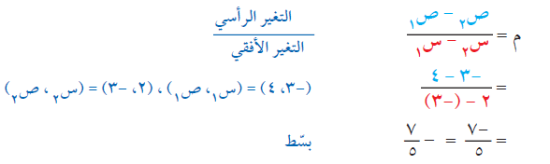

5- حدد نوع الميل من على الرسم امامك :  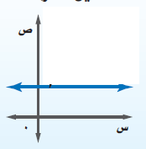  أ) موجب  ب) سالب  ج) غير معروف  د) صفر | 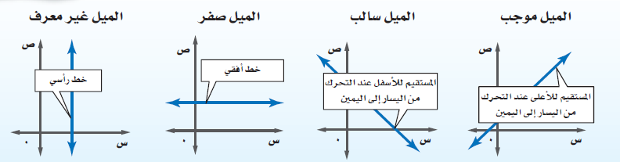
6- اوجد قيمة ر التي تجعل ميل المستقيم المار بالنقطتين ( 1 ، 4 ) ،  ( -5 ، ر ) تساوي $\frac{1}{3}$ :  أ) 2 ب) -6  ج) 3 د) -4  ح | 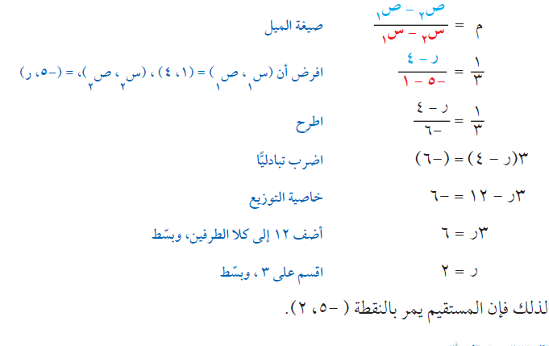
( 2 – 6 ) المتتابعات الحسابية كدوال خطية : - | التوضيح
1- أي المتتابعتين التاليتين حسابية :  أ) -4 ، -2 ، 0 ، 2 ، ...  ب) 1 ، 4 ،9 ، 25 ، ...  ح | 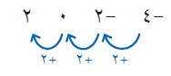  متتابعه حسابية  1 ، 4 ،9 ، 25 ، ... الفرقى غير ثابت
2- اوجد الحدود الثلاثة التالية في المتتابعة الحسابية 15 ، 9 ، 3 ، -3  أ) 9 ، 15 ، 21  ب) -9 ، -15 ، -21 | 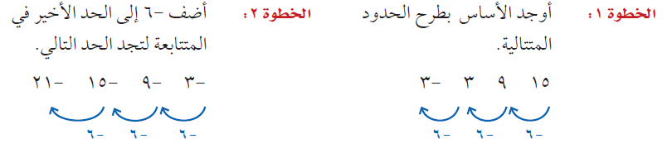
3- الحد النوني لمتتابعة حسابية هو :  أ) أ ن = أ1 + ( ن – 1 )  ب) ا ن = 1 + ( ن – 1 )  ج) أ ن = أ1 + ( ن +1 ) | الحد النوني لمتتابعة حسابية هو :  أ ن = أ1 + ( ن – 1 )
4- اكتب معادلة الحد النوني للمتتابعة الحسابية  -12 ، - 8 ، - 4 ، 0 ، .....  أ) أ ن = أ1 + ( ن – 1 )  ب) 4ن -16  ج) 16-4ن | 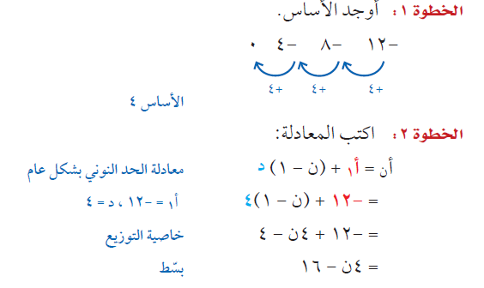

5- اوجد الحد التاسعة للمتتابعة الحسابية 4ن+16  أ) أ9 = 15  ب) أ9 = 9  ج) أ9 = 25 | 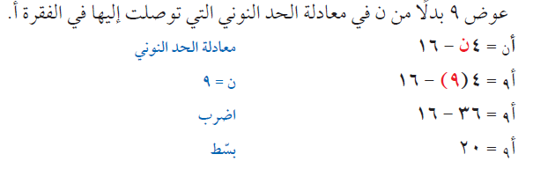
6- ما الحد ابذي قيمته 32 في المتتابعة الحسابية 4 ن + 16  أ) الحد 21  ب) الحد 12  ج) الحد 22 | 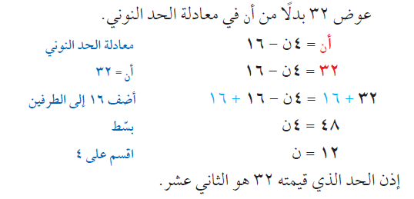
7- يبين الجدول التالي اطوال وثبات محمد اثناء تدربه على الوثب الطويل بالمدرسة ، ماهب الدالة التي تمثل المتتابعة الحسابية :  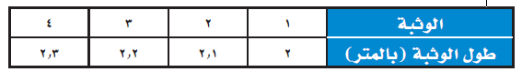  أ) ق (ن) = 0.1 ن +1.9  ب) ق (ن) = 1.9 ن +1  ج) ق (ن) = 0.1 ن -1.9 | 2 ، 2.1 ، 2.2 ، 2.3  الفرق بين حدودها 0.1  الحد الاول للمتتابعه أ₁ هو 2  واساسها د هو 0.1  أن = أ₁ + ( ن – 1 ) د معادلة الحدد النوني  أن =2 + ( ن – 1 ) ×0.1 أ₁ = 2 ، د = 0.1  أن = 2 + 0.1 ن – 0.1 توزيع الضرب على الجمع  أن = 0.1 ن + 1.9  فتكون الدالة ق (ن) = 0.1 ن + 1.9

نهاية الفصل الثاني

